Gesuch zur Benutzung des Waldhauses des Männerturnvereins

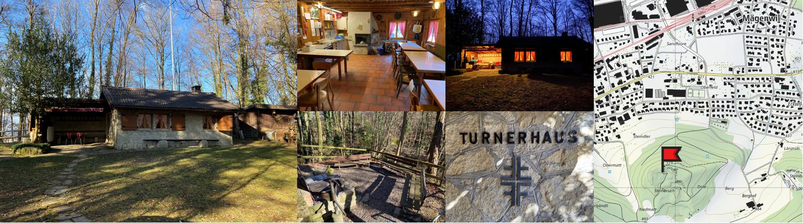

Gesuchsteller
Firma/Verein oder Name/Vorname | Klicken oder tippen Sie hier, um Text einzugeben.
Verantwortliche Person | Klicken oder tippen Sie hier, um Text einzugeben.
Telefon Mobil | Klicken oder tippen Sie hier, um Text einzugeben.
Strasse / Hausnummer | Klicken oder tippen Sie hier, um Text einzugeben.
PLZ / Ort | Klicken oder tippen Sie hier, um Text einzugeben.
E-Mail | Klicken oder tippen Sie hier, um Text einzugeben.

Angaben zur Reservation
Anlass | ☐ Familienfeier | ☐ Vereinsanlass
 | ☐ Firmenanlass | ☐ Andere
Datum Anlass | Klicken oder tippen Sie, um ein Datum einzugeben.
Uhrzeit Schlüsselübergabe | Klicken oder tippen Sie hier, um Text einzugeben.
Datum/Uhrzeit Schlüsselrückgabe | Klicken oder tippen Sie hier, um Text einzugeben.
Bemerkungen | Klicken oder tippen Sie hier, um Text einzugeben.

Durch das Einsenden des Benützungsgesuchs erklären Sie sich mit den Reservations- und Benützungsbestimmungen (Seite 2) einverstanden.
Formular einsenden an waldhaus@mtvmaegenwil.ch

Durch den Hüttenwart auszufüllen
☐ Gesuch wird bewilligt / Kopie an Kassier | Betrag erhalten: | __________________________
☐ Gesuch wird nicht bewilligt | Unterschrift: | __________________________

Reservations- und Benützungsbestimmungen
- Allgemein
  - Das vollständig ausgefüllte Gesuch muss mindestens zwei Wochen vor dem Anlass per E-Mail an waldhaus@mtvmaegenwil.ch zugestellt werden.
  - Die Bewilligung wird nur an volljährige Personen erteilt.
- Gebühr
  - Die Mietgebühr beträgt CHF 180.00 pro Anlass / Tag (für Mägenwiler Vereinsanlässe CHF 120.00). Im Mietpreis inbegriffen sind Mineralwasser mit Kohlensäure, Holz, Wasser und Strom. Bei übermässigem Verbrauch kann eine Nachzahlung eingefordert werden.
  - Die Mietgebühr muss bei der Schlüsselübergabe in bar bezahlt werden.
  - Die Stornierung der Buchung bis 30 Tage vor Mietbeginn ist kostenlos. Danach werden CHF 50.00 in Rechnung gestellt.
- Benützung
  - Die Schlüsselübergabe erfolgt gemäss individueller Terminabsprache mit dem Hüttenwart.
  - Die verantwortliche Person ist während der Benützungsdauer vor Ort.
  - Es ist keine direkte Zufahrt zum Waldhaus möglich. Vom Parkplatz zum Waldhaus sind etwa 50 Treppenstufen zu überwinden.
  - Die Zufahrt zum Parkplatz unterhalb des Waldhauses ist nur mit einem Fahrzeug gestattet (Allgemeines Fahrverbot im Wald).
  - Sowohl dem Waldhaus, dem Mobiliar und der Umgebung ist Sorge zu tragen.
  - Speisen und Getränke können nicht erworben und müssen selbst mitgebracht werden.
- Reinigung und Abgabe
  - Das Waldhaus ist nach dem Gebrauch und vor der Rückgabe aufzuräumen und das Geschirr ist abzuwaschen.
  - Der Boden im Waldhaus und der Toilette muss feucht aufgenommen werden.
  - Die Toilette ist zu reinigen.
  - Vor dem Verlassen des Waldhauses sind die Fensterläden und die Fenster zu schliessen, die Glasscheibe vor dem Cheminée muss geschlossen werden.
  - Die Asche ist sowohl im Cheminée wie auch in der Aussenfeuerstelle zu belassen.
  - Für allfällige Schäden an Geschirr, Mobiliar oder Gebäuden haftet der Mieter und hat dafür aufzukommen.
  - Die Schlüsselrückgabe und Abnahme des Waldhauses erfolgt nach dem Anlass gemäss individueller Terminvereinbarung mit dem Hüttenwart.
- Sonderbestimmungen
Zwischen April und Oktober bewirtet der MTV jeweils am Sonntag das Waldhaus.
  - Bei einer Vermietung am Samstag ist das Waldhaus spätestens am Sonntag um 09:00 Uhr gereinigt gemäss diesen Bestimmungen abzugeben.
  - Sonntags kann eine Vermietung frühestens ab 19:00 Uhr erfolgen.
Kontakt Hüttenwart per E-Mail: waldhaus@mtvmaegenwil.ch
Mägenwil, 26.09.2022

